
平成2７年７月発行 第7７号

中部普及だより

大阪市､守口市､枚方市､八尾市､寝屋川市､大東市､柏原市､門真市､東大阪市､四條畷市､交野市

みんなで広げる「大阪エコ農産物」！
北河内のお米「しあわせのれんげっ娘」栽培からパックご飯販売まで

府は、環境に優しい農業を進めるため、農薬と化学肥料の使用量を慣行栽培の5割以下に削減して栽培された農作物を、市町村等と連携して「大阪エコ農産物」として認証しており、認証された農産物は認証マーク（右）を表示して販売できます。中部地域すべての市ではエコ農産物推進協議会が設置されていますので、農業者は認証ルールの下、誰でも認証申請でき、年間の認証件数（1,877件）、生産者数（延424名）は府内でトップ（H26年度）です。
大阪エコ農産物の生産において、農業者は施肥や病害虫防除に様々な工夫をしており、管内の市やJA、農業者団体では、各種イベントや農産物直売所で、環境に優しく府民が求める安心農産物として、大阪エコ農産物のＰＲを行い、消費者の人気を得ています。
今回は、北河内地域の水稲で行われている「大阪エコ農産物」栽培から販売までの取組みをご紹介します。
枚方市、門真市、守口市、寝屋川市、交野市（以下 市）の農業者は、ＪＡ北河内の組合長を栽培責任者として、水稲（品種：ヒノヒカリ）を、れんげを活用して大阪エコ農
産物として生産し、「しあわせのれんげっ娘」の名前で販売しています。
農薬と化学肥料の使用量を削減するため、栽培方法を次のように工夫し、統一して取り組んでいます。
・水稲収穫前後にれんげの種子をまき、れんげの根に着生する根粒菌が生み出す窒素を次作の水稲に活用して施肥量を削減する「れんげ農法」を実施
・水稲種子を温湯消毒し、は種時の農薬使用ゼロを実現
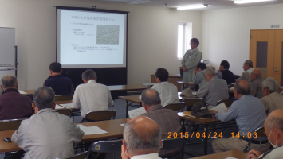
ＪＡ、市、農の普及課では、年2回の栽培講習会でこれら技術の周知を図り（右写真）、春にはれんげの生育状況を現地で確認するなど、制度の確実な運用と普及に努めています。この結果、年々、多くの農業者が栽培に参加するようになり、平成27年度の申請面積は約50haになりました。生産量の増加とともに、消費拡大やPRの取組みも始まっています。
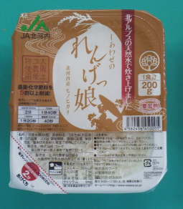
「しあわせのれんげっ娘」は、JAでの販売以外にも、地元の学校給食に使用され、枚方市で毎年開催される「マルシェ・ひらかた」で他のエコ農産物とともにＰＲ・販売されています。さらに、この4月からパックごはん（左写真）としても商品化し、販売を始めました。パックごはんは、少量販売が可能で保存性も高いことから、さらなる消費拡大が期待されます。
また、枚方市では取組みを紹介するクリアファイルを作成し、今年2月、市内全小学5年生約4,200人に配布しました。
当事務所では、引き続き、こうした「大阪エコ農産物」の取
組みを支援し、普及拡大を中部地域全体で推進していきます。

★大阪府「農の匠」が新たに認定されました！

大阪府「農の匠」は、自ら優れた農業経営を行い、将来の地域農業の中核となる農業後継者の確保・育成に深い理解と熱意で指導的役割を果たし、意欲的に地域農業の振興に取り組んでいる農業者として大阪府知事から認定されています。
中部地域でも、「農の匠」が、農業大学校の学生や就農希望者の現地指導、食育や農業体験の実践、農産物イべントでのＰＲ等、地域農業の振興に活躍されています。
新たに府内で13名、中部地域では5名の方が、7月7日に「農の匠」として認定されました（平成27年7月現在の「農の匠」 府内100名、中部地域25名）。
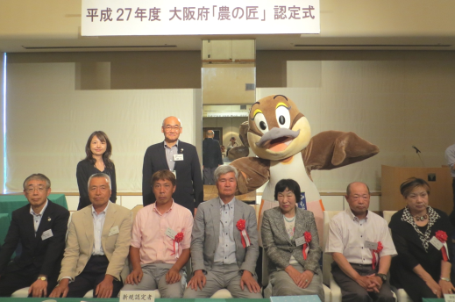
中部地域の新しい「農の匠」紹介

・田中明美さん（守口市）
地域の直売所を仲間と運営され、多種多様な直売所向け農産物を生産し、野菜ソムリエとして客層にあわせたPRや商品構成を工夫されています。

・大西藤樹さん（枚方市）
北河内の青年農業者クラブ「菜菜クラブ」の設立メンバーの一人で、おいしさにこだわった農産物を消費者に直接販売されています。 ▲中部地域で新たに「農の匠」に認定された方々
（胸にリボンのついた方）と府関係者等
・横須賀太一さん（枚方市）
水稲農作業受託を通じて地域の農業振興に貢献されるともに、新規就農希望者の指導もされています。

・森川雅惠さん（八尾市）
特産の八尾若ごぼう、えだまめをはじめ多様な野菜を大阪エコ農産物として生産する他、長年、宅配などで直接消費者に野菜を供給されています。

・橋本博司さん（大東市）
大西藤樹さんとともに「菜菜クラブ」の設立メンバーの一人で、府におけるミニトマト養液栽培の先駆者です。

★長年の活動に対して「農の匠」が知事感謝状を授与されました！
7月7日に開催された大阪府「農の匠」の会総会において、長年「農の匠」として果たしてこられた活動に対して、中部地域では次の方が、知事感謝状を授与されました。おめでとうございます。

・今堀肇さん（交野市）
・中東マサヱさん（寝屋川市、平成27年6月退任）

平成27年度憲法記念日知事表彰(産業功労) おめでとうございます
今年5月に、長年の農業振興の進展の顕著な功績に対して知事から表彰されましたのでご紹介します。
・天野 映さん（柏原市、果樹栽培）
・フレッシュ・クラブ（JAグリーン大阪直売所運営主体）
大阪府中部農と緑の総合事務所 〒581-0005 八尾市荘内町2-1-36 中河内府民センタービル内
TEL 072(994)1515 FAX 072(991)8281
ホームページ(PC・スマートフォン対応) http://www.pref.osaka.lg.jp/chubunm/ (右QRコード)
この印刷物は2８00部作成し、一部あたりの単価は6.48円です。

